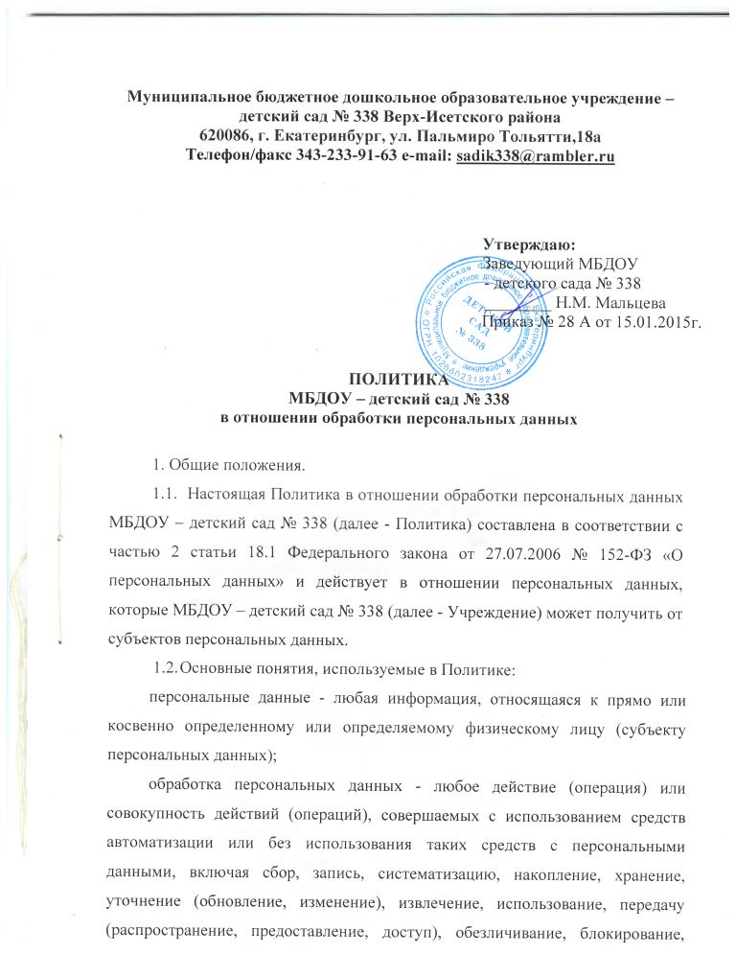

удаление, уничтожение персональных данных.

- Обработка персональных данных в Учреждении основана на следующих принципах:
- осуществления на законной и справедливой основе;
- соответствия целей обработки персональных данных полномочиям Учреждения;
- соответствия содержания и объема обрабатываемых персональных данных целям обработки персональных данных;
- достоверности персональных данных, их актуальности и достаточности для целей обработки, недопустимости обработки избыточных по отношению к целям сбора персональных данных;
- ограничения обработки персональных данных при достижении конкретных и законных целей, запретом обработки персональных данных, несовместимых с целями сбора персональных данных;
- запрета объединения баз данных, содержащих персональные данные, обработка которых осуществляется в целях, несовместимых между собой;
- осуществления хранения персональных данных в форме, позволяющей определить субъекта персональных данных, не дольше, чем этого требуют цели обработки персональных данных, если срок хранения персональных данных не установлен действующим законодательством.
Обрабатываемые персональные данные подлежат уничтожению либо обезличиванию по достижении целей обработки или в случае утраты необходимости в достижении этих целей, если иное не предусмотрено действующим законодательством.
- В соответствии с принципами обработки персональных данных определены цели обработки персональных данных:
- для исполнения условий трудового договора и осуществления прав и обязанностей в соответствии с трудовым законодательством;
- для принятия решения о трудоустройстве;
- для принятия решений по обращениям граждан Российской Федерации в соответствии с законодательством;
- для исполнения обязанностей по гражданско-правовому договору с Учреждением;
- для оказания муниципальных услуг.
- Учреждение обрабатывает персональные данные, которые может получить от следующих субъектов персональных данных:
- граждан, состоящих с Учреждением в отношениях, регулируемых трудовым законодательством, законодательством о государственной гражданской службе;
- граждан, являющихся претендентами на замещение вакантных должностей;
- граждан, обращающихся в Учреждение и к должностным лицам Учреждения, в соответствии с Федеральным законом от 2.05.2006 № 59-ФЗ «О порядке рассмотрения обращений граждан Российской Федерации»;
- граждан, являющихся стороной гражданско-правового договора с Учреждением;
- граждан, обращающихся в Учреждение для получения муниципальных услуг.
- Срок хранения персональных данных субъекта персональных данных определяется в соответствии с действующим законодательством и иными нормативными правовыми документами.
2. Особенности обработки персональных данных и их передачи третьим лицам.
2.1. При обработке персональных данных Учреждение руководствуется Федеральным законом от 27.07.2006 № 152-ФЗ «О персональных данных», Положениями о защите персональных данных в учреждении, принятых Советом МБДОУ – детский сад № 338 (протокол от 15.01.2015 №1), и данной Политикой.
2.2. Учреждение вправе передать персональные данные третьим лицам в следующих случаях:
- субъект персональных данных выразил свое согласие на такие действия в любой позволяющей подтвердить факт его получения форме;
- передача предусмотрена федеральным законодательством в рамках установленной процедуры.
2.3. Субъект персональных данных обладает правами,
предусмотренными Федеральным законом от 27.07.2006 № 152-ФЗ
«О персональных данных».
3. Меры, применяемые для защиты персональных данных.
3.1. Учреждение принимает необходимые и достаточные правовые, организационные и технические меры для защиты персональных данных субъектов персональных данных. К таким мерам, в частности, относятся:
- назначение сотрудника, ответственного за организацию обработки персональных данных;
- осуществление внутреннего контроля соответствия обработки персональных данных Федеральному закону от 27.07.2006 № 152-ФЗ «О персональных данных»;
- ознакомление работников, непосредственно осуществляющих обработку персональных данных, с положениями действующего законодательства о персональных данных, требованиями к защите персональных данных и иными документами по вопросам обработки персональных данных;
- определение угроз безопасности персональных данных при их обработке в информационных системах персональных данных;
- применение средств защиты информации, прошедших в установленном порядке процедуру оценки соответствия;
- осуществление оценки эффективности принимаемых мер по обеспечению безопасности персональных данных;
- осуществление учета машинных носителей персональных данных;
- установление правил доступа к персональным данным, обрабатываемым в информационной системе персональных данных;
- осуществление контроля за принимаемыми мерами по обеспечению безопасности персональных данных и уровня защищенности информационных систем персональных данных;
- разработка локальных документов по вопросам обработки персональных данных.

